De

Informática

N y A : Martina canosa, joaquin calivar, abril fernandez

Curso : 2 A

Profe : Andrea gomez

Fecha : 25|09|24

Tema: Hera de la computación

“COLEGIO DEL PRADO” 

Actividades:

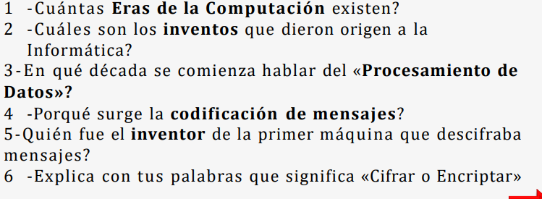

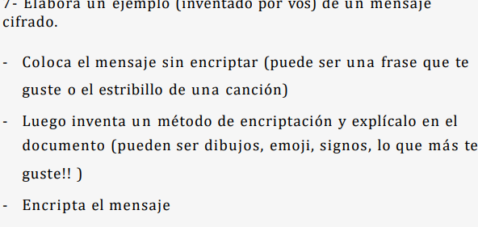

Hay totalmente seis generaciones que son :

1)UNIVAC1 , ENIAC

2) IBM1401

3) IBM / 370

4) APPLE II

5) IBM PC

6) MacBook Air

El origen de la informática podría situarse en el ábaco

Se comenzó a hablar en la década 1940

Surge por varias razones algunas son:

1 seguridad

2 privacidad

3 autenticidad (etc)

5)el inventor de la primera maquina que desifraba mensajes es considerado William Friedman.

6) cifrar o encriptar significa convertir información en un código secreto para proteger su contenido mantener su confidencialidad

7) ejemplo: olaH im mbreno se riama (Hola mi nombre es maria)

Nosostros dimos vuelta las letras

460457 1924 Aguante boca nosotros pusimos números

Actividades

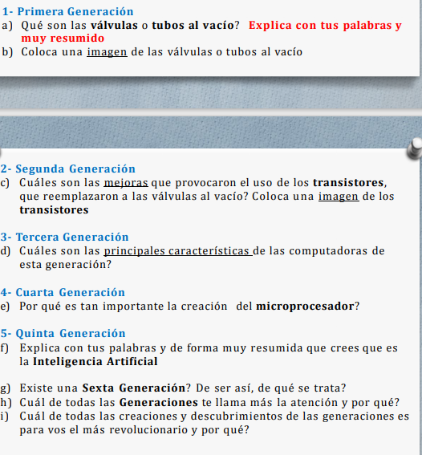

1ª) las válvulas son componentes electrónicos que controlan el flujo de corriente en un circuito

b)

2c)algunas de las mejoras son: el tamaño el peso reducido, mayor capacidad y consumo de energía. Los transistores reemplazaron a las válvulas

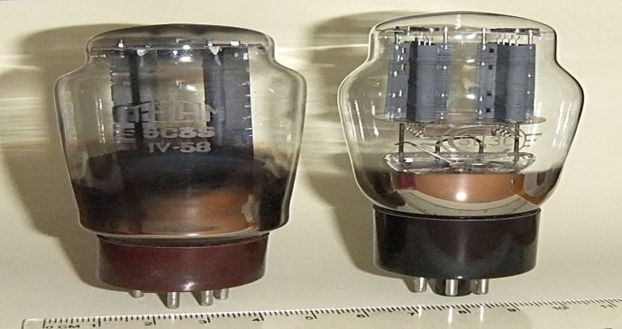

3d)las principales características son: uso de microprocesadores, maor velocidad y eficiencia, menor tamaño mayor almacenamiento.

4e) mayor velocidad y eficiencia , miniaturalizacion, mejora en la interfaz del usuario etc.

5-f ) la inteligencia artificial es una tecnología que busca replicar y ampliar las capacidades humanas en maquinas, con el fin de mejorar la eficiencia, la precisión y la toma de decisiones

G ) si existe una sexta generación( 2000- actualidad) se caracteriza por la inteligencia de tecnologías emergentes como la inteligencia artificial

H) me llamo la atención la quinta generación porque tenia computadoras paralelas distrividas, la internet la wev, lenguajes de programación como HTML JavaScript

I) la generación que mas me gsto fe de la 5ta generación

